一、供应商基础信息完善指引

1、浏览器的选择
请使用谷歌浏览器（首选）、或360浏览器的“极速模式”进行以下操作，否则将可能导致附件无法上传。
1） 如图：360浏览器“极速模式”
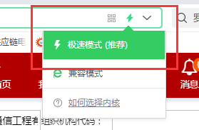

2）所有附件上传后显示“绿色√”（如下图），证明上传已成功。显示“红色X”的，请确认上传的附件为图片格式（如JPG、PNG、MPEG等）；不能解决的请按上述要求更换浏览器进行操作。
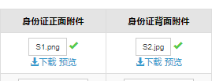

2、账号登录
登录： https://zjzb.chinaccsscm.cn/，输入账号密码登录后，如图。若界面不一致的点击上方“我的桌面”。（登录出现账号密码错误的，账号输入营业执照上18位的统一社会信用代码，密码不变。）
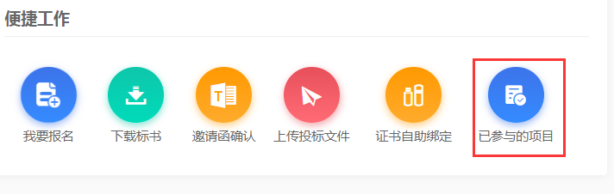

3、操作端口
找到对应项目后点击“跳转采购平台”
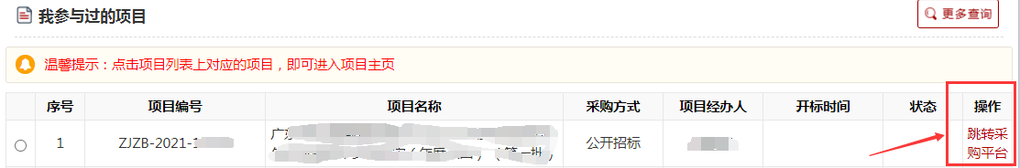

4、供应商类别选择
根据贵司参与本项目的供应商类别（物资供应商或外包供应商的施工/非施工）进行选择（注：若是同时参加施工类/非施工类（维护类属于非施工类）的供应商，请选择施工类）。若无需变更的直接点“保存修改”。

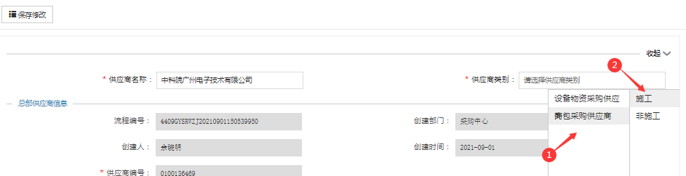

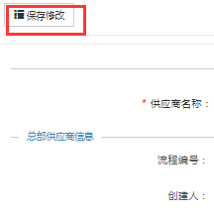

5、资料完善
“保存修改”提示资料不全的，对应录入解决方法如下：

1）股东/高管信息
点击“新增”并逐个录入股东和高管信息内容，并上传人员身份证扫描件。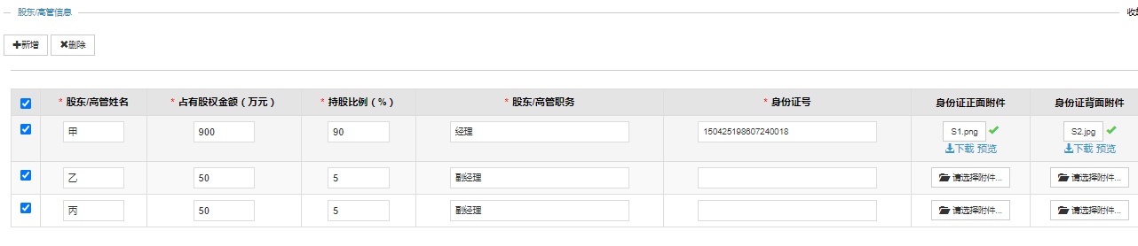

2）公司资质信息
点击“新增”录入供应商的资质证书（参与物资类及非施工类且无专业资质证书的供应商，可上传包含显示经营范围的营业执照或商事截屏的扫描件），并上传证书扫描件。“专业资质”及“劳务分包”有效期的起止日期，以证书上的日期为准。其它的以上传当日为准。
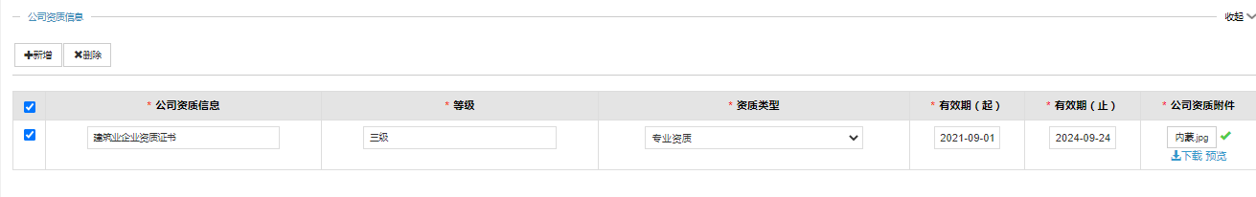

6、企业有效证件的录入内容
点击“保存修改”后，按照提示录入的信息操作如下（备注：查询网址：http://www.gsxt.gov.cn/index.html）：

1）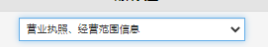上传营业执照扫描件。

2）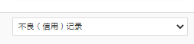上传附件内容如下图。
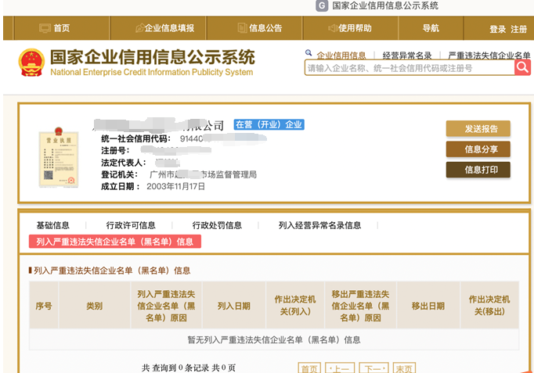

3）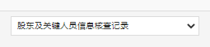上传附件内容如下图。
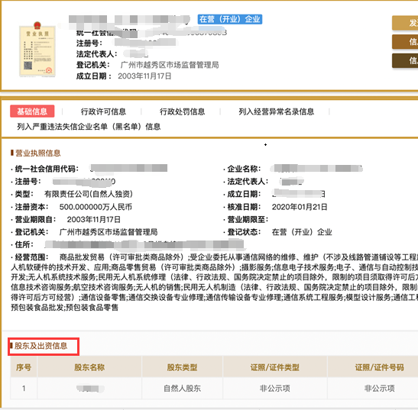

4）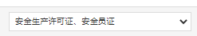上传对应证书的扫描件。

5）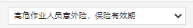上传“意外险”的购买证明材料扫描件

7、资料完善的确认。
完成以上各项后，点击页面左上角保存，能保存修改的证明资料已经完善。若提示资料有缺漏的请按第6、点内容提示修正。

二、入围结果查询

1、账号登录
登录： https://zjzb.chinaccsscm.cn/，输入账号密码登录后，如图。若界面不一致的点击上方“我的桌面”。（登录出现账号密码错误的，账号输入营业执照上18位的统一社会信用代码，密码不变。）

2、选择查询的项目
